

**DIARIO DE EXPERIENCIAS**

**Categoría de participación:**

**Quehacer Científico y Tecnológico I Ciclo**

**Dirección Regional de Educación:**

**Circuito educativo:**

**Nombre del centro educativo:**

**Título del proyecto:**

**Área temática del proyecto:**

**Nombres de las personas estudiantes**

**Sección:**

**Nombre de la persona docente o tutora:**

**Año:**



**Presentación del Diario de experiencias**



¡Bienvenidos y bienvenidas a nuestro diario de experiencias científicas! Aquí vamos a escribir y dibujar todos los que descubrimos que realizarán en su investigación.

También podrán dibujar lo observado y anotar ideas y preguntas.

Este diario es un espacio para explorar con curiosidad y divertirnos mientras aprendemos.

¡Vamos a descubrir juntos el mundo de la ciencia!

Íconos del diario

Son dibujos que le ayudarán a comprender lo que tienen que hacer en cada actividad.

|  |  |  |  |
| --- | --- | --- | --- |
| Pinto | Recorto | Pego | Escribo |
| Comento | Dibujo | Marco | Observo |

**En la portada de la primera página:** complete con ayuda de un adulto los siguientes aspectos referidos al grupo de estudiantes: dirección regional, circuito educativo, centro educativo, título del proyecto, área temática, nombres y apellidos de estudiantes, sección, persona docente o tutora y año.

**En el apartado de “índice”:** en la esquina inferior derecha encontrará un círculo en el cual debe escribir el número que corresponda. Observe el ejemplo en la página número uno.

**En todos los apartados:** es posible utilizar ilustraciones, textos narrativos, descriptivos o expositivos para expresar las ideas.

**En el apartado de “pasos por seguir”:** plantee procesos de experimentación, mediciones, construcción de modelos y utilización de instrumentación, así como el registro de datos para detallar más las evidencias y elaborar explicaciones.

**En el apartado “logros obtenidos”:** utilice imágenes, datos o textos básicos.

**En el apartado de “referencias consultadas”:** elabore la referencia a las fuentes de información que fueron empleadas en la investigación como un libro, periódico, sitio web, persona entrevistada, entre otras. Para ello, puede utilizar enunciados sencillos o ilustraciones.

**En el apartado de “anexos”:** agregue los recursos complementarios organizados por temas, numerados y con títulos descriptivos que indiquen sus contenidos.

**Índice**

**(Tabla de contenidos)**

|  |  |
| --- | --- |
| Agradecimientos (opcional) | 1 |
| Aspectos iniciales |  |
| Pasos por seguir |  |
| Logros obtenidos |  |
| Referencias consultadas |  |
| Anexos |  |

# **Agradecimientos (opcional)**

Hablemos sobre quién nos ayudó.

Con ayuda de un familiar, menciono a las personas que nos apoyaron. Luego, leo la pregunta y marco este símbolo dentro de cada círculo para responder las preguntas.

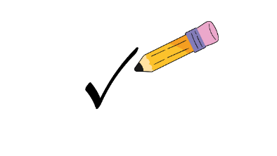

¿Nos ayudaron nuestras familias?

Sí No

¿Un científico o científica nos dio información?

Sí No

¿Nuestros amigos participaron con ideas?

Sí No

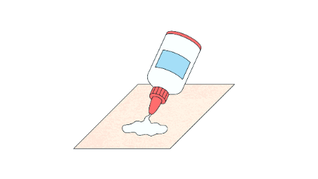

Dibujo o pego una foto de esas personas.

1

# **Aspectos iniciales**

(Introducción)

Respondo con el apoyo de una persona adulta. Para responder, puedo elegir cómo prefiero expresarlo:

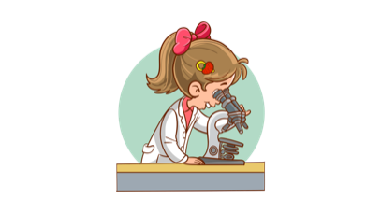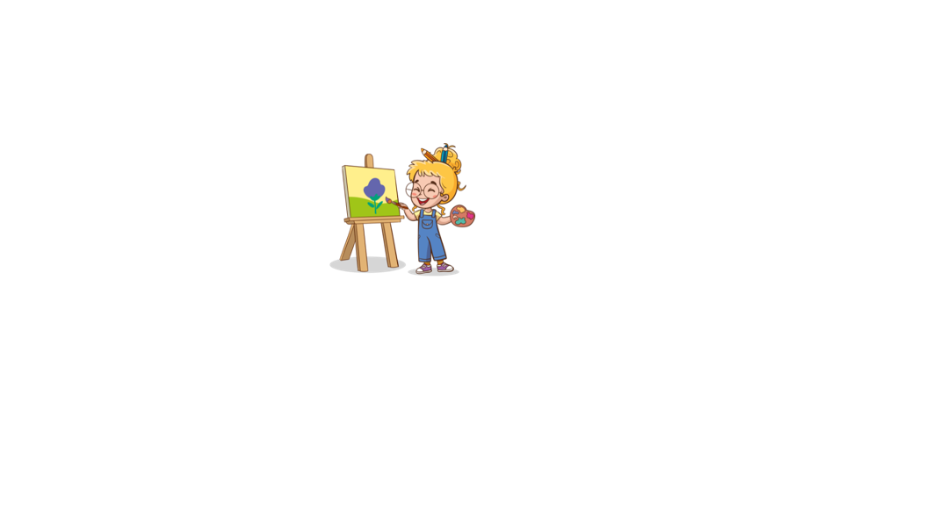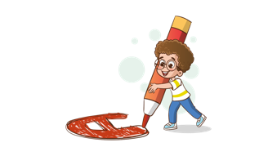

Observo: Miro con atención para descubrir detalles importantes.

Dibujo: Expreso mis pensamientos con dibujos.

Pinto: Uso colores para darle vida a mis ideas.

Escribo: Anoto las ideas con palabras.

**¿**Qué quiero investigar?

Antes de empezar, ¿qué conozco acerca de este tema?

Con el apoyo de una persona adulta, respondo las siguientes preguntas. Utilizo dibujos, recortes o escribo mis ideas.

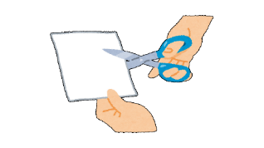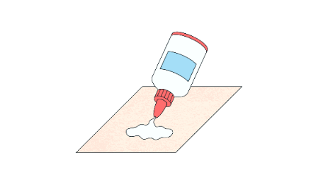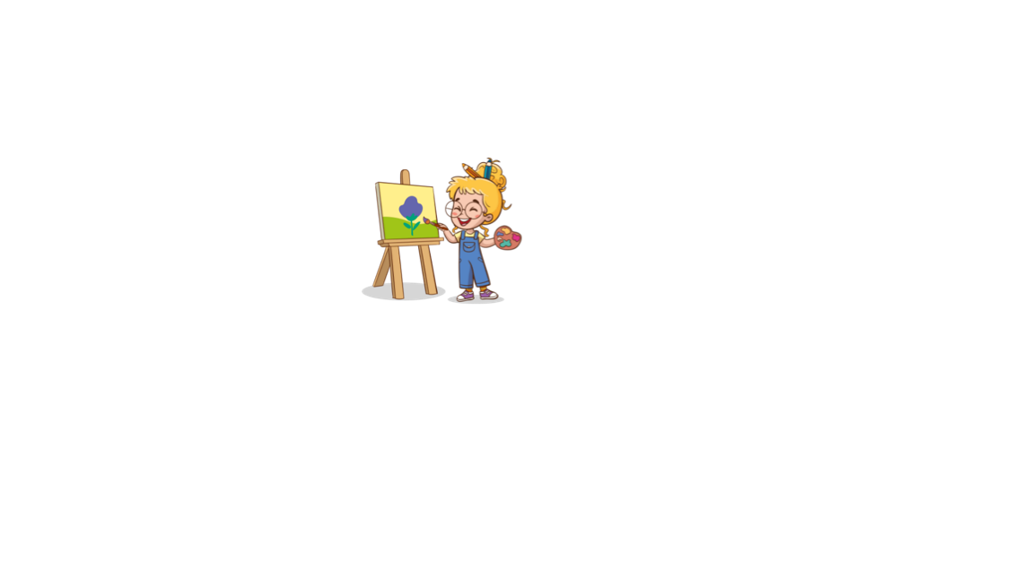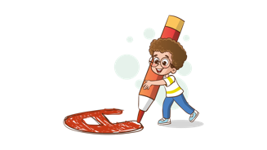

¿Qué quiero descubrir?

¿Para qué nos servirá?

Con el apoyo de una persona adulta, respondo las siguientes preguntas. Utilizo dibujos, recortes o escribo mis ideas.



📌 Hago una predicción: ¿Qué creo que podría suceder?

# **Pasos por seguir**

(Metodología)

Anoto el siguiente símbolo dentro del círculo que responde a la pregunta

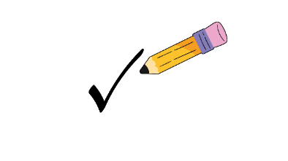

¿Utilizó Inteligencia Artificial (IA) para realizar su proyecto?

Sí No

Con ayuda de una persona adulta dibujo y pinto o recorto y pego imágenes o fotos de cada paso del experimento. Para responder, puedo elegir cómo prefiero expresarlo:



Escribo números grandes para ordenar los pasos.

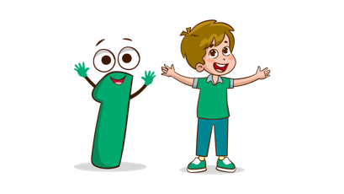

Puedo utilizar símbolos o pictogramas para representar acciones.

Recuerdo todos los materiales que utilicé para realizar la investigación.

Anoto el siguiente símbolo dentro del círculo que está debajo de cada imagen y chequeo los recursos empleados.

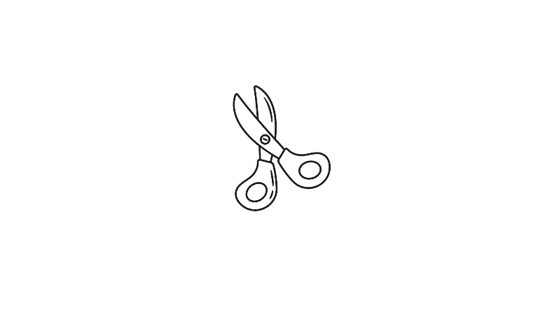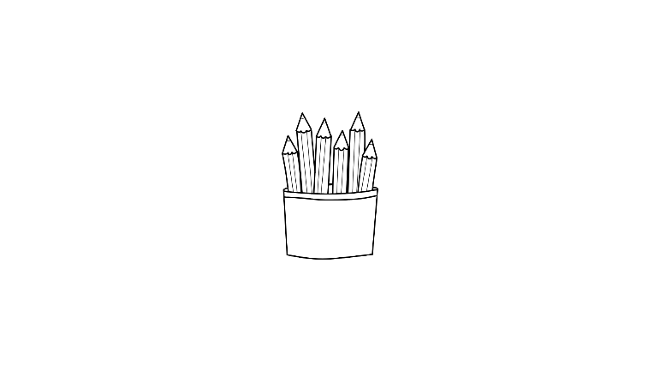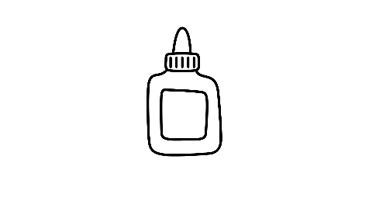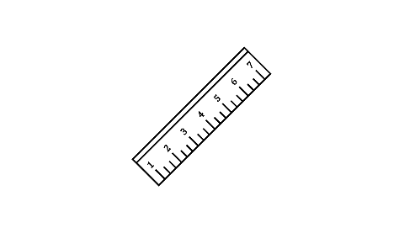

|  |  |  |  |  |  |  |
| --- | --- | --- | --- | --- | --- | --- |
|  |  |  |  |  |  |  |
|  |  |  |  |  |  |  |

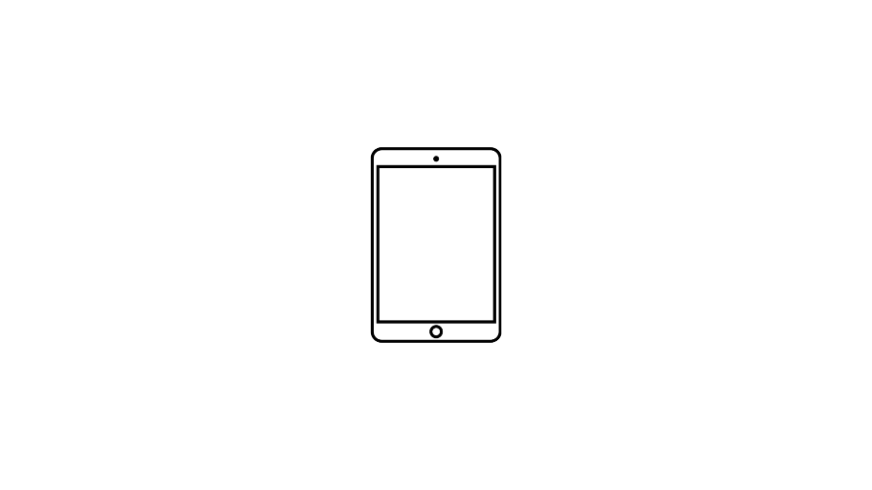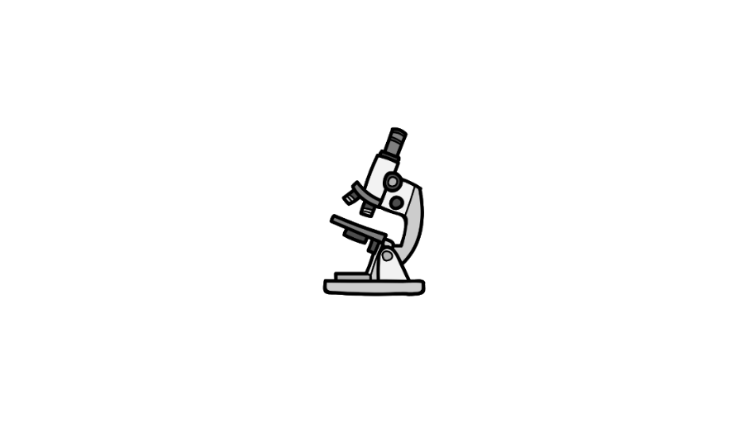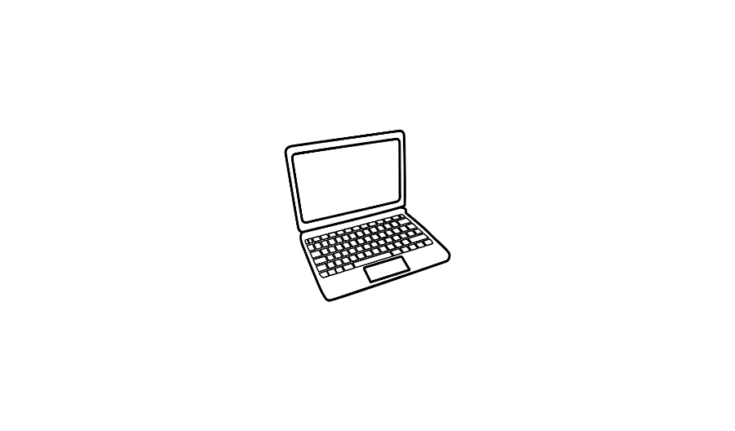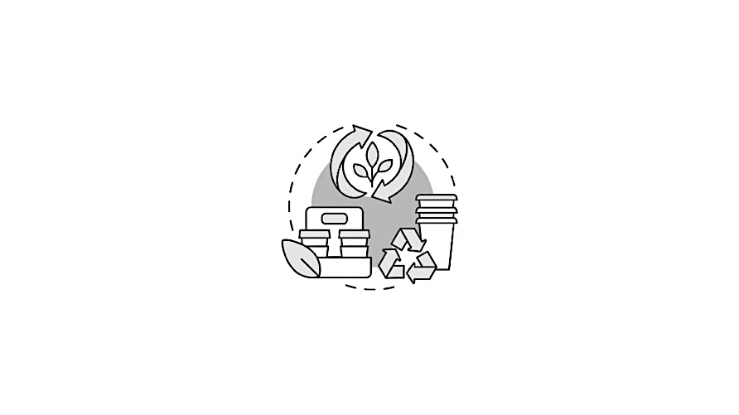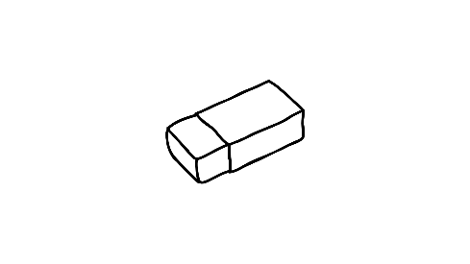

|  |  |  |  |  |  |  |
| --- | --- | --- | --- | --- | --- | --- |
|  |  |  |  |  |  |  |
|  |  |  |  |  |  |  |

Con ayuda de una persona adulta dibujo y pinto o recorto y pego imágenes o fotografías para detallar otros materiales utilizados. Para responder, puedo elegir cómo prefiero expresarlo:



🌱 **Cuidemos el ambiente**  
Con ayuda de una persona adulta dibujo y pinto o recorto y pego imágenes o fotografías para detallar lo que hice con los residuos del experimento. Para responder, puedo elegir cómo prefiero expresarlo:



# **Logros obtenidos**

(Conclusiones)

Con ayuda de una persona adulta dibujo y pinto o recorto y pego imágenes o escribo lo que pasó en el experimento. Para responder, puedo elegir cómo prefiero expresarlo:



Respondo con el apoyo de una persona adulta. Puedo dibujar y pintar o escribir mis ideas.



Comparo: ¿lo que pasó fue igual o diferente a lo que pensaba?

Con ayuda de una persona adulta dibujo y pinto o recorto y pego imágenes o escribo lo sucedido durante la investigación. Para responder, puedo elegir cómo prefiero expresarlo:



1. Imagen que contiene computadora

   El contenido generado por IA puede ser incorrecto.Antes pensábamos que…
2. Después del experimento descubrimos que…
3. Ahora sabemos que…

**¡Mostremos el trabajo!**  
Con ayuda de la maestra o el maestro, realizo una exposición para nuestras familias, compañeros y compañeras. Puedo utilizar un cartel, maqueta o video.  
Utilizo este espacio para colocar todas las evidencias de cuando se compartieron los resultados de la investigación. Esas evidencias pueden ser fotografías, listas de asistencia, afiches, entre otros.

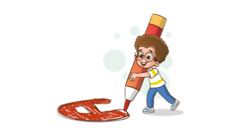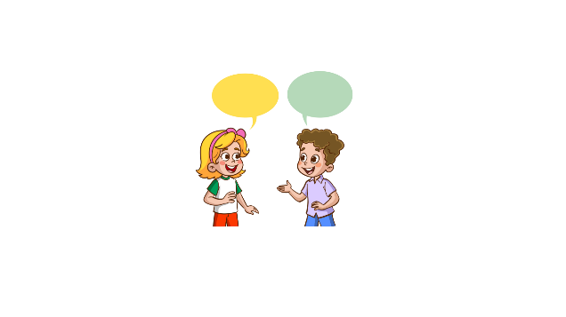

# **Referencias consultadas**

Con la ayuda de una persona adulta, anoto el siguiente símbolo dentro del círculo que está debajo de cada imagen y chequeo las fuentes de información utilizadas.

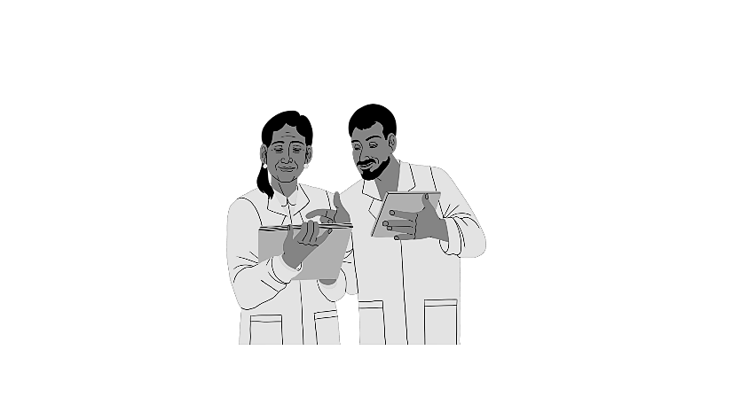

Un libro. Un sitio web. Un periódico. Una revista. Entrevista a una (s) persona (s) experta (s).

|  |  |  |  |  |
| --- | --- | --- | --- | --- |
|  |  |  |  |  |
|  |  |  |  |  |

Con ayuda de una persona adulta dibujo y pinto o recorto y pego imágenes o escribo mis ideas para representar las fuentes de investigación que utilicé para este trabajo.



# 

# **Anexos**

**¡Más información!**  
Con ayuda de una persona adulta dibujo y pinto o recorto y pego imágenes o escribo otros recursos utilizados en mi investigación. Para responder, puedo elegir cómo prefiero expresarlo:



¿Cuáles otros recursos utilicé en mi investigación? Puedo agregar tablas, textos, imágenes, gráficas u otro tipo de información.



